Plantilla para la presentación de comunicaciones al XII Congreso Nacional del Color
Nombre Apellidos^{1*}, Nombre Apellidos², Nombre Apellidos,¹ y
Nombre Apellidos¹
¹Departameno y/o institución. Dirección
²Departamento y/o institución. Dirección
http://www.direcion-web.es

1. Descripción del formato
Se pretende, en este pequeño documento, presentar una guía para la maquetación de las comunicaciones que se presenten al XII Congreso Nacional del Color que tendrá lugar en Linares del 25 al 27 de septiembre de 2019. Se utilizará esta plantilla para componer el artículo utilizando Microsoft Word, simplemente sustituyendo los campos y secciones y añadiendo las necesarias. Una vez terminado el artículo, que no deberá superar las 4 páginas, se generará el correspondiente archivo en formato PDF que será el que finalmente se envie a través de la página web del congreso. El archivo PDF final no podrá ser de tamaño superior a 4 MB.

El texto del artículo se estructurará en secciones. Las secciones irán numeradas en arábico, y estarán escritas en Times negrita a 10pt, y sin sangría. El interlineado entre título de la sección y el cuerpo del texto, será doble, al igual que la separación entre párrafos. Las notas bibliográficas, bien sean artículos[1], libros[2], o comunicaciones a congresos[3] se introducirán por orden de citación en el texto y de acuerdo con el formato que a parece en los ejemplos de esta plantilla. Puede también indicarse la dirección web en caso de publicaciones electrónicas[1].

Las ecuaciones irán centradas y numeradas correlativamente poniendo el número entre paréntesis y al final de la línea. Se referenciarán en el texto de la forma “Ec. (n)”, donde n es el número de la ecuación referenciada. Por ejemplo,

V(r)=r²+B, (1)

que se referencia como Ec. (1).

2. Figuras y tablas

La figuras irán centradas, al igual que las tablas, y sus leyendas irán situadas inmediatamente debajo de ellas, con el formato indicado en el ejemplo (letra times a 8.5pt centrada y precedida de “Figura nº:” o “Tabla nº:” escrito en Times negrita de 8pt). Cada vez que se quiera hacer referencia a una figura en el texto se hará escribiendo “Fig.” seguido del número de la figura en cuestión. Por ejemplo, “…y vemos que la Fig. 1, se ha colocado centrada…”. De la misma manera, haremos referencia a las tablas escribiendo: Tabla seguido del número de la tabla a la que se hace referencia. Además, se numerarán las tablas y las figuras de forma independiente.

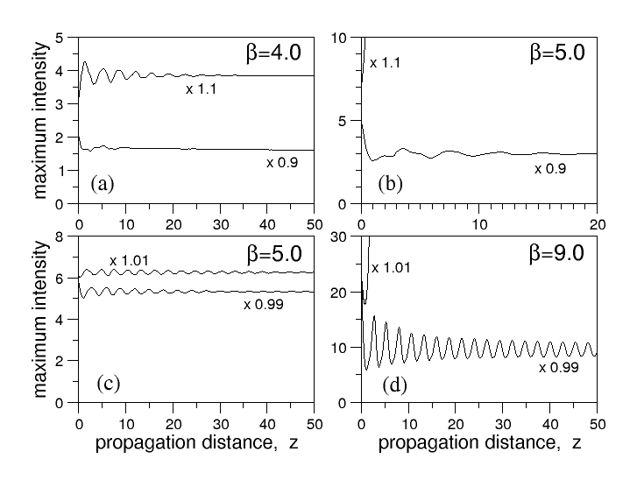

Figura 1: Figura de ejemplo

Aumento | Distancia focal (mm) | AN
5x | 25.5 | 0.1
10x | 14.8 | 0.25
20x | 8.3 | 0.40
40x | 4.3 | 0.65
60x | 2.9 | 0.85

Tabla 1: Tabla de ejemplo

Agradecimientos: La sección de agradecimientos no se numera.

Bibliografía

[1] K. Saitoh, Y. Sato, M. Koshiba, “Leakage loss and group velocity dispersion in air-core photonic bandgap fibers”, Opt. Express, 11, p. 3188 (2003).
http://www.opticsinfobase.org/oe/abstract.cfm?URI=oe-16-14-10059

[2] N. N. Akhmediev, A. Ankiewicz, Solitons (Chapman & Hall, London, 1997).

[3] P. C. Allen, P. Buck, “Resolution performance of a 0.60 NA, 364 nm laser direct writer”, SPIE: Optical/Laser Microlithpgraphy III, vol. 1264, pp. 454-465 (1990).

* e-mail: email@dominio.com

